В рамках проведения акции «ОБЕЛИСК» были проведены следующие мероприятия:
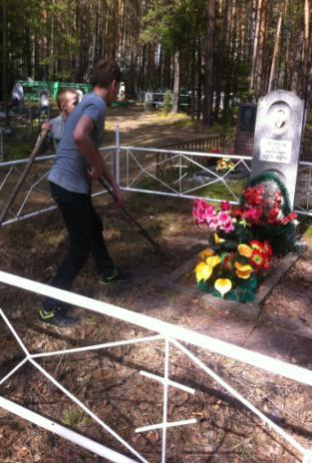
- Благоустройство мест захоронения участников ВОВ д.Мостовское.
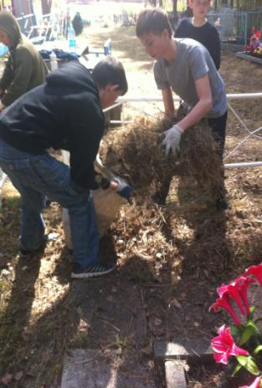
- Конкурс детского творчества: выставки рисунков, конкурс сочинений,
- Классные часы, демонстрация и обсуждения фильмов о ВОВ.
- Изготовление открыток, цветов и подарков для тружеников тыла:
- Выставка «Была война. Была Победа!»
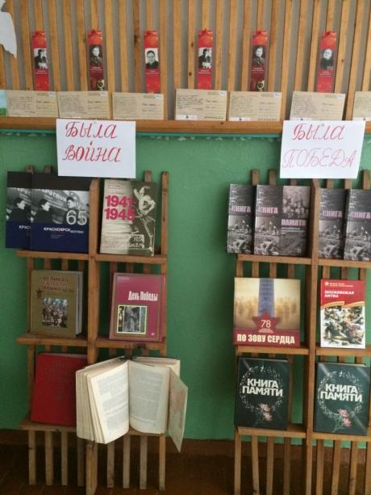
6.Участие в митинге и во всероссийской акции «Бессмертный полк». 